进入 http://60.30.247.13:8999/service/zhaopinFront/inviteJob_1.html 招聘前台，登录系统。
登录后点击右上角 打印准考证 按钮。
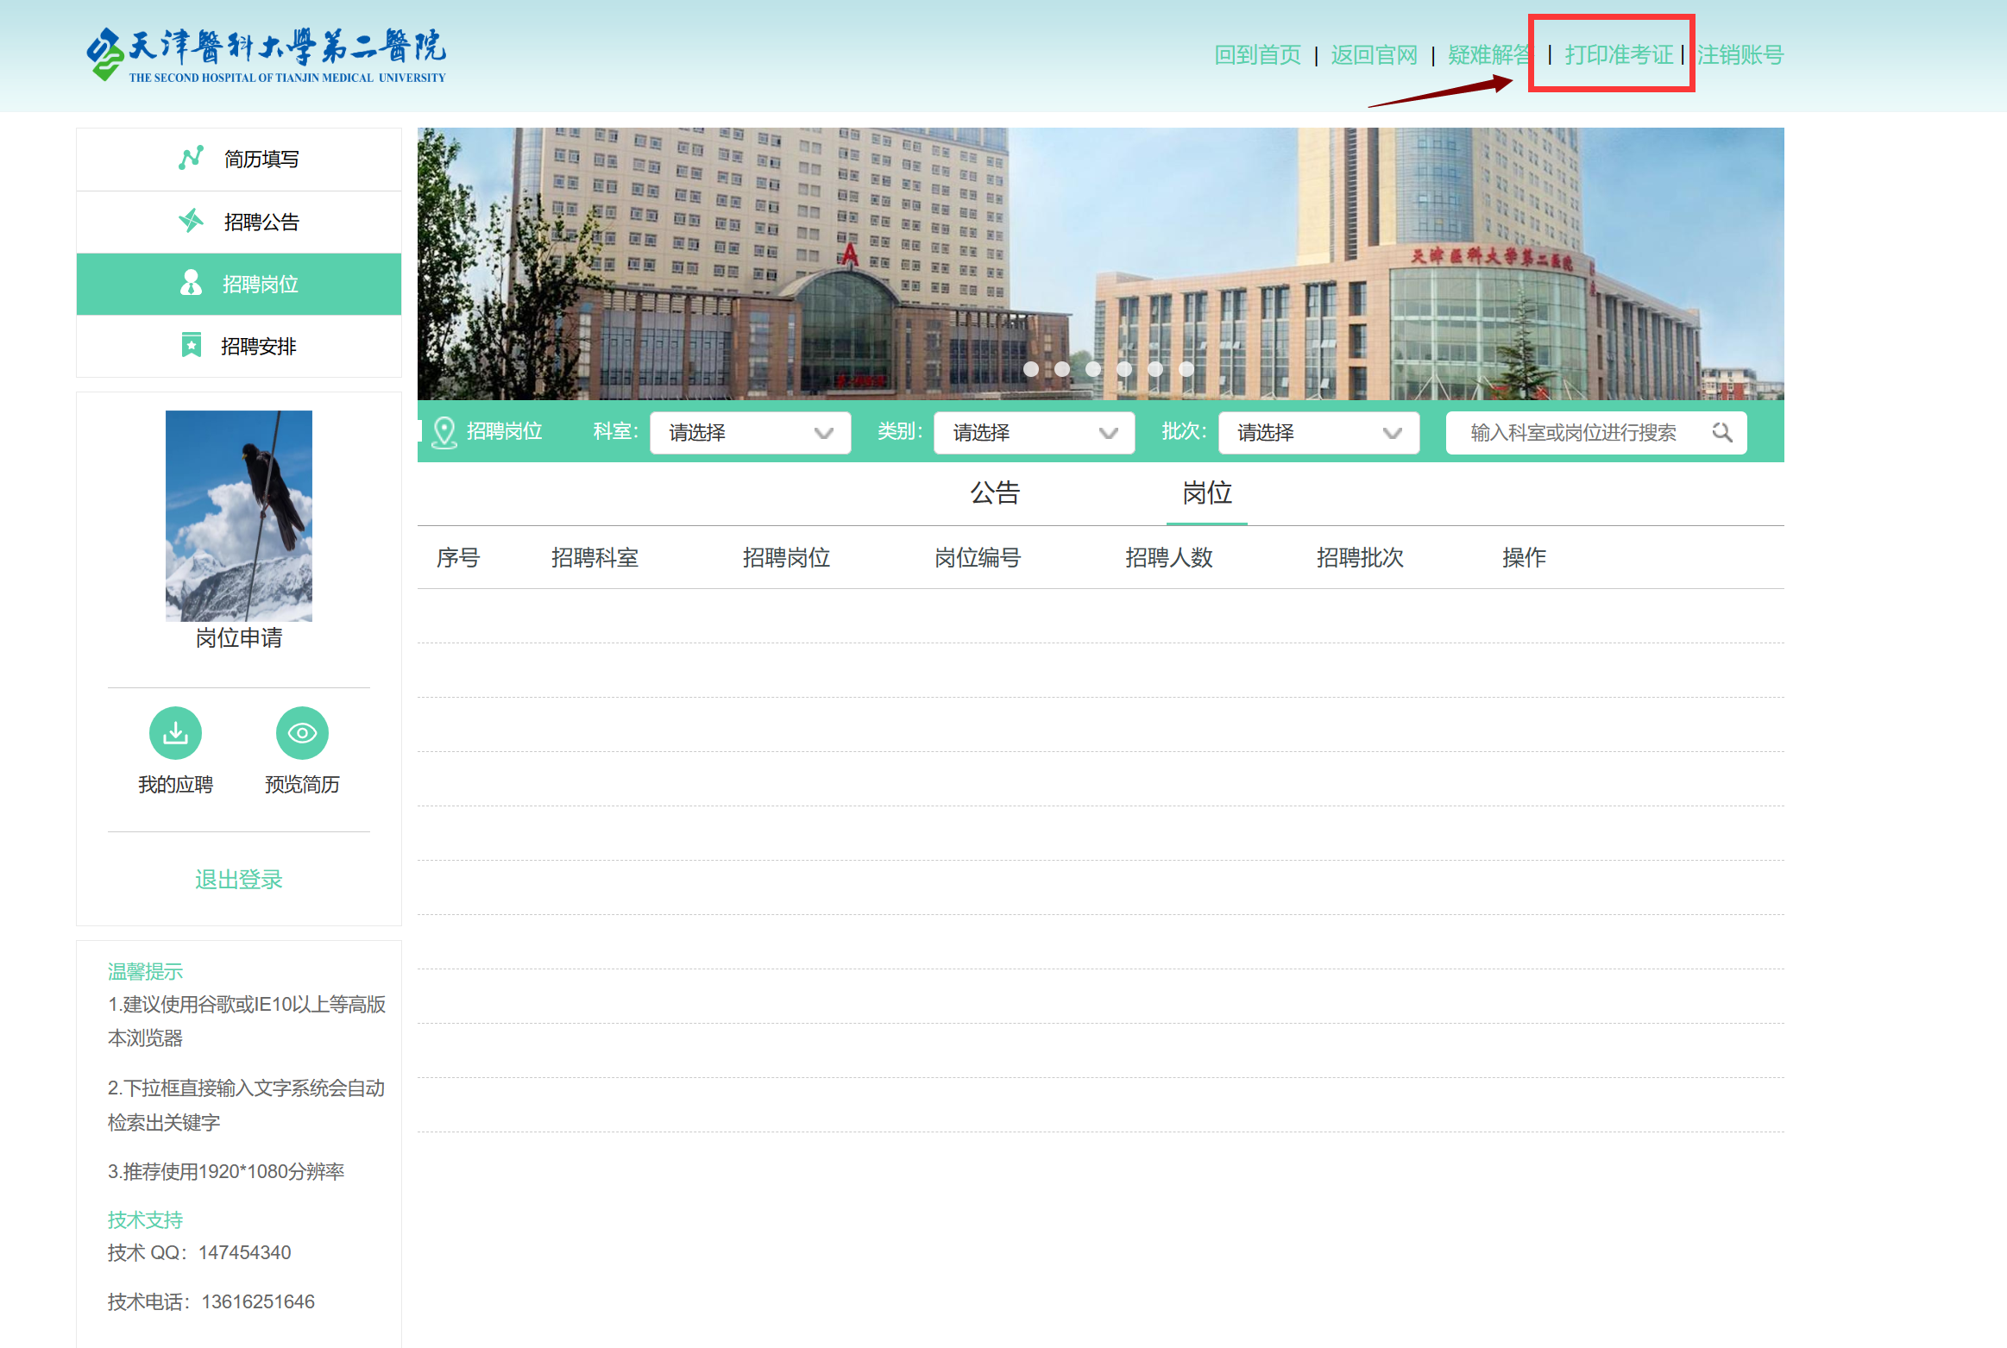

在弹出界面，单击 打印准考证；即可进入准考证打印界面。
注：留意准考证打印时间，规定时间段内开放。
